# 挂机系统

## 一、系统概述

挂机系统主要为玩家离线后再次登录会获得离线挂机奖励。

## 二、系统详述

### 1、界面

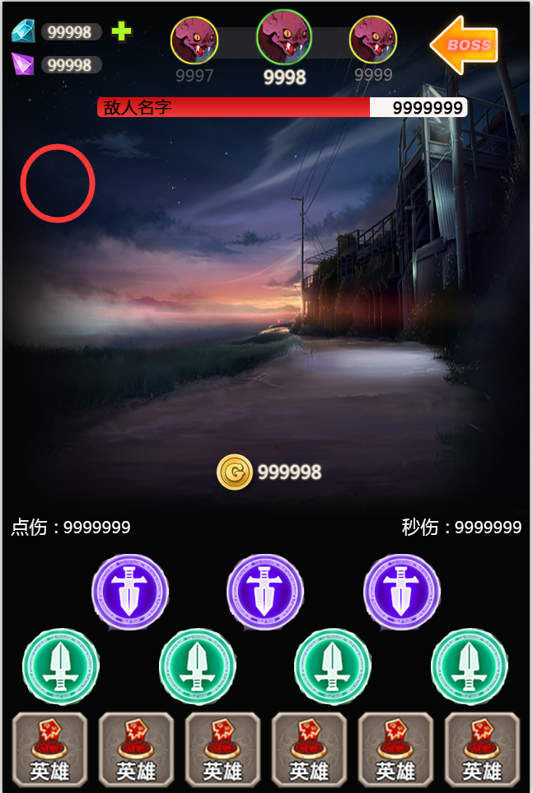

Icon位置为截图中红圈部分。

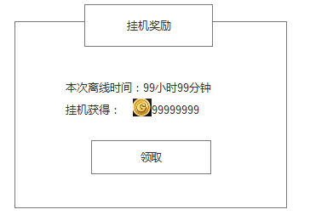

点击后弹框提示。玩家点击“领取”按钮后弹框消失，获得奖励。

### 2、规则

A、玩家离线后，再次登录，会获得挂机奖励。

B、挂机奖励=离线时间*当前关卡每分钟离线奖励

C、离线时间最小为1分钟，最大为24小时。小于1分钟忽略不计，大于24小时按照24小时计算。

D、玩家需点击后主界面icon，手动领取奖励。

E、如第一次挂机奖励未领取，则玩家再次离线后登陆时，挂机奖励分开核算2次离线收益。

### 3、流程图

